

Seminarski rad

Elektronsko poslovanje

„Canvas turtorial“

Student: Nikola Ristić 071/2016

Mentor: dr. Zoran Mirović

Sadržaj

Spisak slika 3

Spisak tabela 4

1.0 Uvod 6

1.1 Pojam elektronsko poslovnje 7

1.2 Podela I oblasti 8

2.0 Canvas tutorial (uopšteno) 11

2.1 Zašto baš Canvas 11

2.2 Aplikacije koje mogu da se naprave pomoću Canvas-a 12

2.3 Canvas rendering context 12

2.4 HTML5 Canvas Element Size vs. Drawing Surface Size 13

3.0 Canvas (detaljno – primeri) 13

3.1 Canvas Intro 13

3.2 Canvas Drawing 15

3.3 Canvas Coordinates 17

3.4 Canvas Gradients 22

3.5 HTML Canvas Text 25

3.6 Canvas Images 29

3.7 HTML Canvas Reference 31

Literatura 38

# Spisak slika

|  |  |
| --- | --- |
| Strana | Naziv slike |
| 15 | Slika 1 – deo koda „Canvas“ |
| 16 | Slika 2 – finalni rezultat koda „Cavnas“ |
| 17 | Slika 3 – deo koda „Canvas“ |
| 17 | Slika 4 – finalni rezultat koda „Cavnas“ |
| 18 | Slika 5 – objašnjenje koordinata na platnu |
| 19 | Slika 6 – objašnjenje koordinata na platnu |
| 20 | Slika 7 – deo koda „Canvas“ |
| 20 | Slika 8 – finalni rezultat koda „Cavnas“ |
| 21 | Slika 9 – deo koda „Canvas“ |
| 21 | Slika 10 – finalni rezultat koda „Cavnas“ |
| 22 | Slika 11 – deo koda „Canvas“ |
| 23 | Slika 12 – finalni rezultat koda „Cavnas“ |
| 24 | Slika 13 – deo koda „Canvas“ |
| 25 | Slika 14 – finalni rezultat koda „Cavnas“ |
| 25 | Slika 15 – deo koda „Canvas“ |
| 25 | Slika 16 – finalni rezultat koda „Cavnas“ |
| 26 | Slika 17 – deo koda „Canvas“ |
| 27 | Slika 18 – finalni rezultat koda „Cavnas“ |
| 27 | Slika 19 – deo koda „Canvas“ |
| 28 | Slika 20 – finalni rezultat koda „Cavnas“ |
| 28 | Slika 21 – deo koda „Canvas“ |
| 29 | Slika 22 – finalni rezultat koda „Cavnas“ |
| 29 | Slika 23 – deo koda „Canvas“ |
| 30 | Slika 24 – finalni rezultat koda „Cavnas“ |

# Spisak tabela

|  |  |
| --- | --- |
| Strana | Naziv tabele |
| 32 | Tabela 1 - Boje, stilovi i senke |
| 33 | Tabela 2 - Boje, stilovi i senke |
| 33 | Tabela 3 – Stilovi linija |
| 34 | Tabela 4 – Pravougaonici |
| 35 | Tabela 5 – Paths |
| 35 | Tabela 6 – Transformacija |
| 36 | Tabela 7 – Tekst |
| 36 | Tabela 8 – Tekst |
| 37 | Tabela 9 – Crtanje slika |
| 37 | Tabela 10 – Manipulacija piskelom |
| 38 | Tabela 11 – Manipulacija pikselom |
| 38 | Tabela 12 – Compositing |
| 38 | Tabela 13 – Ostalo |

# 1.0 Uvod

Elektronska trgovina (engleski-electronic commerce) je danas najznačajnija oblast elektronskog poslovanja. Pojam elektronska trgovina je danas često razmatrana tema i postoji mnogo definicija ali su uglavnom operativnog karaktera. Smatra se najprikladnija ona definicija koja elektronsku trgovinu definiše kao aktrivnost koja se obavlja primenom elektronske tehnologije.

Kada govorimo o strukturi elektronske trgovine možemo razlikovati više kriterijuma za njeno klasifikovanje. Ako za kriterijum uzmemo stepen elektronizacije trgovine onda je možemo podeliti na totalno elektronificiranu i delimično elektronificiranu trgovinu. Totalna elektronificirana trgovina podrazumeva kompletnu elektronifikaciju svih faza trgovanja, a delimično elektronificirana je ona kod koje je iskorišćen samo deo mogućnosti za elektronifikaciju. Ako kao kriterijum klasifikacijije uzmemo tip poslovnog kanala (računarske mreže) onda elektronsku trgovinu delimo na ograničeno i neograničeno elektronsko trgovanje. Ograničeno elektronsko trgovanje podrazumeva poslovanje u zatvorenim, a neograničeno u otvorenim računarskim mrežama.

Predmet trgovanja kao kriterijum kalsifikacije elektronske trgovine uslovljava njenu podelu na elktrosnku trgovinu porizvodima, elektronsku trgovinu uslugama i elektronsku trgovinu kapitalom. Elektronska trgovina ne bi mogla funkcionisati bez elektronskih tehnologija koje je podržavaju. Ove tehnologije su opisane u drugom delu ovog rada kroz elektronske informacione sisteme i njihove vrste, zatim kroz EDI kao vid elktronske razmene podataka i kroz „Internet“ koa najveće globalne informacione mreže u svetu. U radu će se dalje naći deo rada koji se odnosi na samu elektronsku trgovinu , a tu su upravo: elektronska tržišta, elektronska maloprodaja, elektronsko izdavaštvo i interaktivne aukcije na Internetu. I na samom kraju ovog rada će sa naći sve što vam je potrebno o „Canvas-u“, koji će se demonstrirati kroz slikovite primere.

Struktura samog rada kreće ovako:

* U prvom delu ću pričati o samom „Elektronskom poslovanju“, o njegovom pojmom, podeli i samoj arhitekturi elektronskog poslovanja
* U drugom delu ću pričati o „Canvas-u“ što je i bio moj zadatak, čemu služi kao i kako se koristi
* U trećem delu ću predstaviti na primerima kako se koristi „Canvas“ platno i slikovito objasniti

## 1.1 Pojam elektronsko poslovnje

Pojam elktronsko poslovanje je prvi put upotrebljen 1996. Godine od strane američke kompanije IBM, kojim je ona nastojala da opiše trasformaciju osnovnih poslovnih aktivnosti kroz uptrebu Internet tehnologija, budući da se do tada pod elektronskim poslovanjem podrazumevalo poslovanje preduzeća u oblasti elektronske industrije. Na zapadu u poslednjih nekoliko godina populatno je koristiti popularne termine koji počinju sa slovom “e” (buzzwords” I koji označavaju različite nove tehnike I tehnologije poslovnaja na internetu.

Elektronsko poslovanje jeste vodjenje poslova na internetu, što ne podrazumeva samo kupovinu I prodaju, nego I brigu o klijentima I poslovnim partnerima, kao I organizacija poslovanja u sopstvenoj firmi online I organizacija porema klijntima. Brzina, globalizacije, unapredjenje produktivnosti, dolaženje do novih klijenata I deoba znanja među organizacijama I institucijama u cilju ostvarivanja konkurentne prednosti jesu termini koji odredjuju elektronsko poslovanje, prema rečima Lu Gerstnera, generalnog direktora IBM-a. Ukretno, sinonim za savremeno poslovanje jeste elektronsko poslovanje.

Kao što se može videti iz prethodnih definicija, pojam elektronskog poslovanja je mnogo širi od definicja nejčešće korišćenog njegovog sinonima e-Commerce. Mnogo prikladniji termin za elektronsko poslovanje jeste e-Business. e-Business (Electronic Business EB- elektronsko poslovanje), po rečima stručnjaka IBM koji su definisali elektronsko poslovanje kao “siguran, fleksibilan I integralni pristup dostavljanju raznih ekonomskih vrednosti kroz kombinaciju sistema I procesa koji obavljaju osnovne poslovne operacije sa jednostavnošću I obuhvatom koji omogućuje primenu Internet tehnologija”, predstavlja skup poslovnih aktivnosti koje se odvijaju posredstvom Interneta, I koje podrazumevaju:

* Optimizaciju poslovnih procesa (proizvodnja, marketing, veleprodaja, distribucija, prodaja, naplata, isporuka, dopuna zaliha);
* Unapređenje odnosa sa ciljnim javnostima (klijentima, zaposlenima, dobavljačima, distributerima);
* Unapredjenje ostalih servisa podrške (banke, advokatske agenije, računovodstvene agencije, zakonodavstvo I vladine agenicje).

Sa druge strane, elektronska trgovina, e-commerce predstavlja komponentu elektronskog poslovanja koja opisuje procese kupovine, prodaje I razmene dobara, usluga I inofrmacija, putem računarskih mreža koje uključuju I internet.

Bilo koja firma ima mogućnost primene elektronskog poslovanja u svom poslovnom procesu. U praksi, većina firmi postepeno uvodi komponente elektronskog poslovanja u pojedine poslovne procese. Osnovni razlog postepoenog uvodjenja elektronskog poslovnja u firmama jeste postepeni razvoj automatizacije poslovnih procesa. Da bi se u nekoj firmi uveo neki proces elektronskog poslovanja, odgovarajući poslovni proces u firmi mora biti prethodno automatizovan.

## 1.2 Podela I oblasti

Najznačajniji kriterijumi za podelu elektronskog poslovanja je svakako stepen korišćenja elektronske tehnologije savremenom poslovanju. Po ovom kriterijumu elektronsko poslovanje možemo podeliti na:

* Potpuno elektronsko poslovnaje – to znači da se kompletan ekonomski ciklus od proizvodnje preko trgovine I distribucije mora obavljati potpuno uz primenu elektronskih tehnologija.
* Delimično elektrnosko poslovanje – podrazumeva elektronifikaciju pojedinih poslovnih procesa. Ovaj vid ekenomskog poslovanje se češće sreće u praksi I to zbog: nedostatka finansijksih sredstva, niskog stepena razvijenosti pojedinih tehnologija, ali I radne intezivnosti nekih aktivnosti.

Elektronsko poslovanje se sastoji iz dva glavna dela: strategije elektronskog poslovanja I primene elektronskog poslovanja (operativni procesi). Strategijama elektronskog poslovanja definišu se svi poslovni procesi koji imaju za krajnji cilj zadovoljstvo klijenta I profit firme. Medjutim, da bi se ostvario cilj elektronskog poslovanja, potrebno je kreirati I voditi operativne procese koji u biti čine elektronsko poslovanje. Elektronsko poslovanje se sastoji iz dva glavna dela: strategije elektronskog poslovanja I primene elektronskog poslovanja (operativni procesi). Strategijama elektronskog poslovanja definišu se svi poslovni procesi koji imaju za krajnji cilj zadovoljstvo klijenta I profit firme. Medjutim, da bi se ostvario cilj elektronskog poslovanja potrebno je kreirati I voditi operativne procese koji u biti čine elektronsko poslovanje.

Elektronsko poslovanje se sastoji iz nekoliko oblasti. Ove oblasti predstavljaju elektronificirane aktivnosti savremenog poslovanja I njihova zajednička karakteristika je koršćenje elektronske tehnologije. Oblasti elektronskog poslovanja su:

e-Filozofija

Elektronska filozofija, odnosno Business Philosophy, Strategy & Policy je, pak takva filozofija poslovanja koja ima za cilj klijenta, a koja je utemeljena na strategiji “posmatraj globalno, deluj lokalno”, u deistribuiranom okruženju Interneta, gde je cilj ostvariti odabrani nivo interaktivnosti s’klijentom.

e-Trgovina

Elektronska trgovina je danas najzanačajnija oblast elektronskog poslovanja. Sve definicije elektronske trgovine možemo podeliti u tri kategorije: opšte, šire I uže. Opšte definicije daju najopširnije pominjanje elektronske trgovine. Na primer, elektronska trgovina se definiše kao “opši pojam za poslovanje uz pomoć telekomunikacija I sredstava baziranih na komunikacijama”. Ove definicije ne daju značenje već samo utvrdjuju njegove granice. Šire definicije pokušavaju da daju značenje, ali uključuju I aktivnosti koje nisu samo trgovniske. Tako se elektronska trgovina deiniše kao “svaka upotreba elektronskih mreža I tehnologija za trgovniske I druge ekonomske aktivnosti”. U šire definicije spadaju I one koje kombinuju aktivnosti I tehnloške aplikacije, pa se za elektronsku trgovinu kaže da je to “poslovanje elektronskim putem”. Ono je bazirano na elektronskoj obradi I prenosu podataka uključujući tekst, zvuk I video. Ona uključuje mnoge aktivnosti kao elektronsko trgovanje robom I uslugama, elektronsku isporuku digitalnih sadržaja, elktronski trensfer novca, elektronsko trgovanje aukcijama, elektronske listove, trgovinske aukcije, direktan marketing I postprodajen usluge. Ona podrazumeva i proizvode i usluge, tradicionalne aktivnosti (obrazovanje, zdravstvo) i nove aktivnosti (virtuelne tržne centre). Uže definicije smatraju da elektronska trgovina predstavlja elektronificiranu trgovinsku aktivnost, pa je definišu kao kupovinu proizvoda i usluga i informacija putem elektronske mreže. Ima pogrešnih shvatanja da elektronska trgovina predstavlja trgovinu putem Interneta. Internet trgovina je sastavni deo elektronske trgovine. Smatra se da je najprikladnija definicija ona, koja elektronsku trgovinu definiše kao trgovinsku aktivnost koja se obavlja primenom elektronske tehnologije.

e-Plaćanja

Elektronska placanja podrazumevaju transfer novca i izvršenje placanja primenom elektronske tehologije. Elektronska placanja velikih vrednosti se obavlaju upotrebom privatnih informacionih mreža. Korisnici ovih mreža su banke i druge finansijske institucije. Ovakve mreže se koriste za obavljanje medunarodnih placanja (kao što je mreža S.W.I.F.T. organizacije) i za unutrašnji platni promet (primer americke mreže FEDWIRE). Placanje malih vrednosti se elektronski obavlajju uglavnom primenom elektronskih kartica. Najsavremeniji vid platnih kartica su platne kartice sa elektronskim ocitavanjem informacija i one omogucavaju elektronska placanja uglavnom primenom elektronskog prenosa sredstava sa mesta prodaje (EFTPOS).

e-Komunikcije

Elektronske komunikacije podrazumevaju oblast elektronskog poslovanja u kojoj se elektronska tehnologija primenjuje za razmenu poruka izmedu poslovnih subjekata. Najznacajniji mediji elektronskih komunikacija su: elektronska razmena podataka-EDI, EAN komunikacija-EANCOM i Internet komunikacioni servisi.

e-Marketing

Strateško odlucivanje o poslovnim procesima (eIntelligence) u cilju zadovoljenja potreba korisnika i firme zasniva se na kreiranju baza znanja o profilu i potrebama kupaca, osoblja firme, managementa, i ostalih ciljnih javnosti u poslovnom okruženju firme.

e-Proizvodnja

Elektronska proizvodnja podrazumeva stvaranje proizvoda i izvršejedjusluga primenom elektronske tehnologije. Ovo je nova oblast elektronskog poslovanja i uslovljena je nastankom elektronskih proizvoda. Distribuirano okruženje obezbeduje rad na daljinu: "telework", "work at home", "virtual teams", "procedures at intranet", "Web expert conferencing"... Internet takode omogucujedjupravljanje kvalitetom proizvoda koji su kreirani na osnovu potreba korisnika u realnom vremenu.

e-Tehnologija

Da bi se ostvario sistem efikasnog i isplativog elektronskog poslovanja, firma mora da poseduje odredenu informacionu i komunikacionu infrastrukturu, da ima opisane poslovne procese na nivou upravljanja bazama podataka i da strateški i operativno koristi podatke iz informacionog sistema za upravljanje na razlicitim hijerarhijskim nivoima odlucivanja. Elektronske tehnologije su one tehnologije koje omogucuju ostvarenje online poslovnih procesa, od nivoa Web softverske tehnologije (asp, php, sql, java...), dizajna (Web design) i njihovedjupotrebljivosti na nivou potreba korisnika ("usability"). One obuhvataju i procese razmene između zainteresovanih strana u poslovnom procesu (B2C, B2B, B2E, B2G, C2G, eBanking ...).

e-Distribucija

Jedna od karakteristika elektronskih proizvoda je mogucnost elektronske distribucije, obzirom da ovi proizvodi nemaju materijalni oblik. Internet je kanal za distribuciju koji obezbeduje najniže troškove distribucije i zahteva manje angažovanje kapitala za distribuciju. Potpuno elektronsko poslovanje se razlikjue od delimicnog, po tome što ukljucuje elektronsku distribuciju. Da bi sedjuspešno završio proces razmene dobara izmedu zainteresovanih strana u procesu online poslovanja, potrebno je obezbediti prilagodene modele lanaca distribucije fizickih i nematerijalnih dobara i usluga.

e-Zaštita

Da bi kompletan proces online poslovanja bio ureden i u skladu sa potrebama zainteresovanih strana, mora postojati pravni okvir koji osigurava bezbedno poslovanje sa maksimalno smanjenim rizicima.

# 2.0 Canvas tutorial (uopšteno)

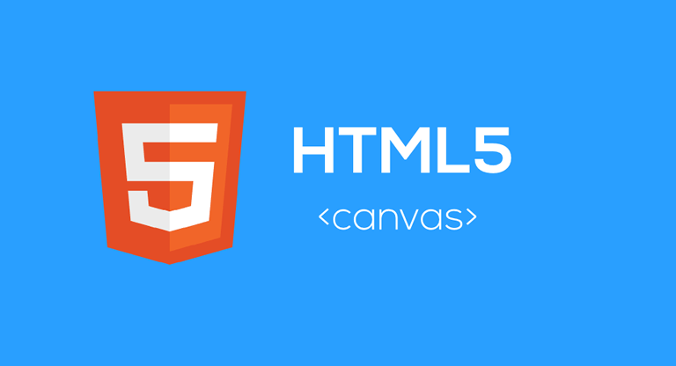

HTML <canvas> element je tag koji se pojavio kao jedan od HTML5 novina. Koristi se za iscrtavanje grafičkih elemenata, fotografskih kompozicija i pravljenje jednostavnih animacija pomoću nekog skript jezika (najčešće javascript).

Canvas <canvas> element je samo kontejner za grafiku koji se određuje pomoću width i height atributa. Prava moć canvas elementa dolazi do izražaja kroz upotrebu HTML5 Canvas API-ja. Upotrebom javascript-a se može pristupiti čitavom setu funkcija za crtanje putanja, kvadrata, krugova, linija, teksta i dodavanje slika.

## 2.1 Zašto baš Canvas

Evo nekoliko razloga zašto biste želeli da naučite kako da upotrebite HTML5 canvas funkcije:

* Canvas je potpuno interaktivan. Odgovara na akcije korisnika slušajući događaje tastature, miša, or touch events. Tako da developer nije ograničen samo na statičku grafiku i slike.
* Svaki objekat nacrtan u canvasu može biti animiran. Ovo omogućava kreiranje animacija svih nivoa, od jednostavnih loptica koje skakuću do naprednijih i kompleksnijih animacija.
* Developer može napraviti skoro sve upotrebom canvas-a. Može da iscrtava linije, razne oblike, tekst, slike, itd. — sa ili bez upotrebe animacije. Dodavanje video i/ili audio materijala je takođe moguće pomoću cancas elementa.
* Browser/Platform Podrška – HTML5 Canvas je podržan od strane svih većih browsera i može se koristiti na raznim uređajima od desktop računara do tablet-a i smart telefona.
* Popularnost upotrebe canvas-a je u stalnom porastu i ima dosta Canvas popularity is rapidly and steadily growing so there is no shortage of resources available.
* Veb standard – Za razliku od Flash-a i Silverlight-a, Canvas je sastavni deo HTML5 tehnologije. Iako možda nije moguće implementirati sve njegove funkcionalnosti u svim browserima, developeri mogu biti sigurni da će se canvcas sve više razvijati u budućnosti
* Napravi jednom, upotrebi svuda – HTML5 Canvas je portabilan. Jednom napravljen, za razliku od Flash i Silverlight, a canvas može biti upotrebljavan svuda — od velikih kompjutera do najmanjih mobilnih uređaja, bez bilo kakvih pluginova.
* Besplatni i lako dostupni alati za developere – Osnovni alati za kreiranje HTML5 canvas aplikacija su browser i kod editor po izboru. Plus, postoji mnogo sjajnih i besplatnih biblioteka i alata za naprednije pravljenje canvas aplikacija.

## 2.2 Aplikacije koje mogu da se naprave pomoću Canvas-a

* HTML5 Canvas set funkcija je idealan za pravljenje raznih 2D i 3D igrica.
* HTML5 Canvas je odlična zamena za pravljenje banera i reklama baziranih na upotrebi flash tehnologije. Poseduje sve potrebne osobine kako bi privukao pažnju potencijalnih kupaca na vašem sajtu.
* Prezentacije – HTML5 može prikupljati podatke iz globalnih izvora podataka i koristiti ih za generisanje vizuelno atraktivnih tabela i grafikona pomoću canvas elemenata.
* Edukacija i Trening – Pomoću HTML5 canvas se kombinacijom teksta, slika, video i audio materijala mogu napraviti atraktivni materijal namenjen u edukativne svrhe.
* Umetnost i Dekoracija – Uz pomoć malo mašte i canvas-ove široke palete boja, gradienta, paterna, transparentnosti, senki i odsecanja, moguće je stvoriti razne oblike umetničke i dekorativne grafike.

## 2.3 Canvas rendering context

Svakom HTML5 canvas elementu se mora odrediti context. Context definiše koja vrsta HTML5 Canvas API-ja će biti korišćena. 2d context se koristi za crtanje 2D grafike i manipulaciju bitmap slika. 3d context se koristi za 3D kreiranu grafiku i manipulaciju. Kasnije je nazvano  WebGL i bazirano je na OPENGL ES.

## 2.4 HTML5 Canvas Element Size vs. Drawing Surface Size

Pored canvas-ovih width i height atributa, možete koristiti i CSS da podesite veličinu canvas elementa. Ipak podešavanje veličine canvas elementa pomoću CSS-a, nije isto kao kada se to radi pomoću width i height. To je zato što canvas ima dve veličine: veličinu samog elementa i veličinu površine za crtanje elementa. Kada podesite atribute width i height, postavljate veličinu elementa i veličinu površine za crtanje, ali kad za određivanje veličine koristite CSS, postavljate samo veličinu elementa, ali ne i njegove površine za crtanje. Kada se veličina elementa ne poklapa sa veličinom površine za crtanje, browser sam podešava površinu kako bi se uklopila u element. Zbog svega navedenog, preporuka je da se za podešavanje veličine canvas elementa vrši pomoću width i height atributa, umesto CSS-a.

# 3.0 Canvas (detaljno – primeri)

## 3.1 Canvas Intro

Element HTML <canvas> se koristi za crtanje grafike na web stranici.

Element HTML <canvas> se koristi za crtanje grafike u letu putem skriptovanja (obično se tu koristi JavaScript).

<canvas> element je samo kontejner za grafiku. Morate koristiti skriptu da biste nacrtali grafiku.

Canvas ima nekoliko metoda za crtanje staza, kutija, krugova, teksta I dodavanje slika.

Takodje browseri koji podržavaju “canvas” jesu: Chrome, InternetExplorer, Mozila, Safari I Opera.

Canvas može crtati obojeni tekst sa animacijama ali takodje može crtati obojeni tekst o bez animacija.

Canvas ima odlične mogućnosti za grafičko predstavljanje podataka sa slikama grafikona I grafikona.

Objekti na platnu (canvas-u) mogu da se pomeraju. Sve je moguće: od jednostavnih odskočnih lopti di složenih animacija.

Canvas može da odgovori na JavaScript dogadjaje. Takođe Canvas može da odgovori na bilo koju radnju korisnika (klikovi na taster, klikovi mišem, klikovi na dugmad, kretanje prstom).

Canvas metode za animacije, nude mnogo mogućnosti za HTML igre.

Svi ovi gore navedeni primeri će biti prikazani u trećem poglavlju seminarskog rada, sa svim pratećim fotografijama koda.

U ovom primeru smo na najprostiji način prikazali kako da se nacrtaju ivice oko jednog pravougaonika odredjenih dimenzija.

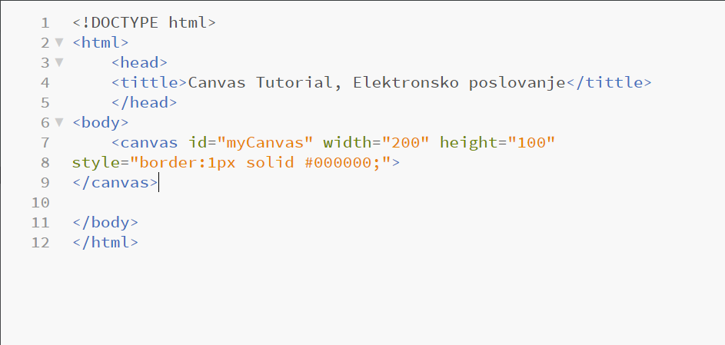

Slika 1

Nacrtan je pravougaonik sa visinom do 100 I širinom od 200, gde je definisan okvir debljine 1px. U tom slučaju ovaj kod gore predstavljao bi ovu sliku 2.

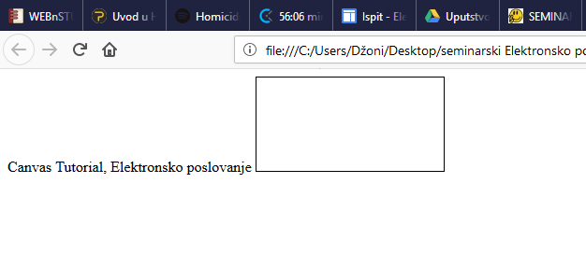

Slika 2

Takodje u ovom delu smo predstavili kako se koristi Canvas pomoću HTML tačnije kako se upotrebljava u samom HTML dokumentu.

U narednom delu prelazimo na Canvas Drawing.

## 3.2 Canvas Drawing

Sve što je nacrtano u HTML-u mora biti završeno u JavaScriptu. Što se može videti na sledećem primeru ispod.

U prvom koraku moraš naći canvas element, to je uradjeno pomoću elementa getElementById():, što se I vidi u samom kodu ovog primera.

var canvas = document.getElementById("myCanvas");

Zatim nam je potreban objekat za crtanje za samo platno (canvas). getContext() je već ugrađeni HTML objekat, sa svojstvima I metodama za crtanje. Što se vidi iz sledećeg primera:

var ctx = canvas.getContext("2d");

U trećem koraku konačno možete crtati na samom platnu. To ćemo uraditi tako što ćemo staviti da je stil popunjavanja u crvenu boju I na ovaj način: (oznaka #FF0000 je oznaka za crvenu boju)

ctx.fillStyle = "#FF0000";

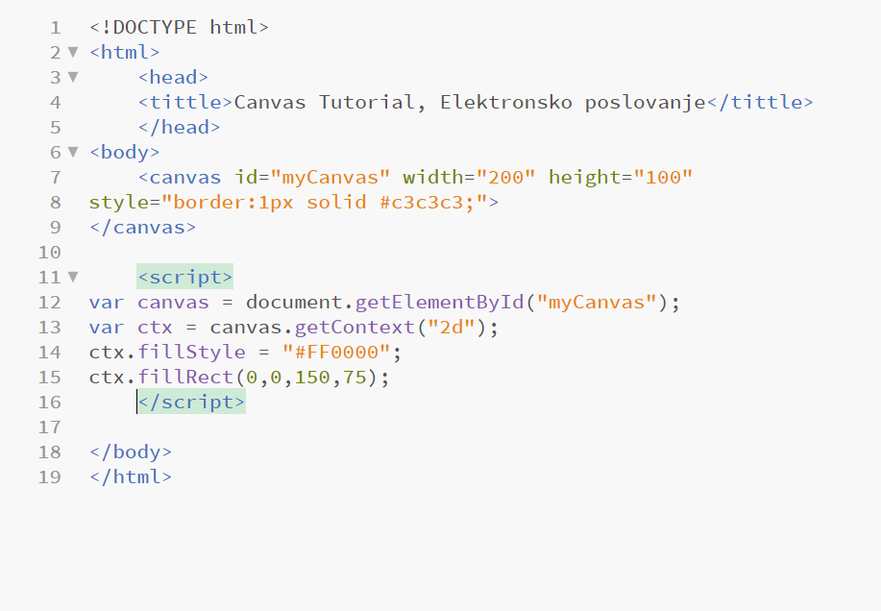

Slika 3

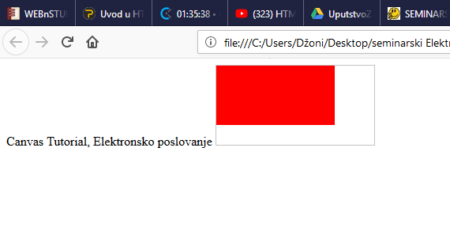

Slika 4

Samo svojstvo “fillStyle” može biti CSS boja, zatim gradijent ili uzorak. Podrazumevani “fillStyle” jeste crni. Samo u slučaju strogog definisanja se menja boja, inače ostaje crna.

Metoda “fillRect” (x,y, width, height) crta pravougaonik ispunjen stilom popunjavanja na samom platnu:

ctx.fillRect(0, 0, 150, 75);

## 3.3 Canvas Coordinates

Samo HTML platno jeste dvodimenzionalna mreža. Što se samih koordinata tiče, gornji levi ugao ima koordinate (0,0), što se ujedno može I svrstati u početnu tačku. U prethodnom delu, bila je predstavljena metoda “fillRect” sa koordinatama “fillRect(0,0,150,75)”. Upravo ova metoda znači:”Počnite u gorenjm levom uglu (0,0) I nacrtajte pravougaonik 150x75 piksela. Koji smo kasnije upravo obojili u crveno radi lakšeg prepoznavanja našeg učinka.

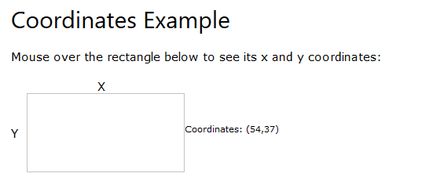

Slika 5

Ovo je možda I najadekvatniji primer kako predstaviti samo koordinate na jednoj mreži. Kao što se vidi (Slika 5), date su koordinate X I Y, koje su rezultat samog kursora, tačnije samim pomeranjem kursora u ovaj uokvireni deo, ispisuju nam se koordinate sa desne strane. Tako da na ovoj slici (Slika 5) vidimo jedne koordinate samog kursora.

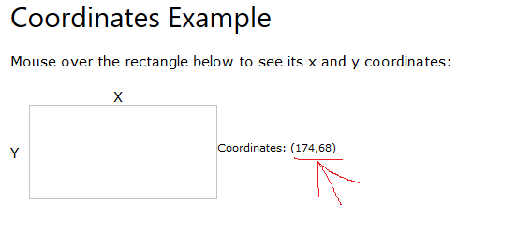

Slika 6

Dok na ovoj slici (Slika 6) jasno vidimo druge koordinate samog kursora. U odnosu na prethodnu sliku ovde smo pomerili kursor, što se I rezultiralo pomeranjem koordinata u desnom uglu. Na ovaj slikoviti način smo najjednostavniji prikazali objašnjenje samih koordinata.

Da biste nacrtali pravac na samom platnu, možete koristiti sledeće metode:

* moveTo(*x,y*) – ovom metodom prvo definišete polaznu tačku linije
* ineTo(*x,y*) - ovom metodom definišete krajnju tačku linije

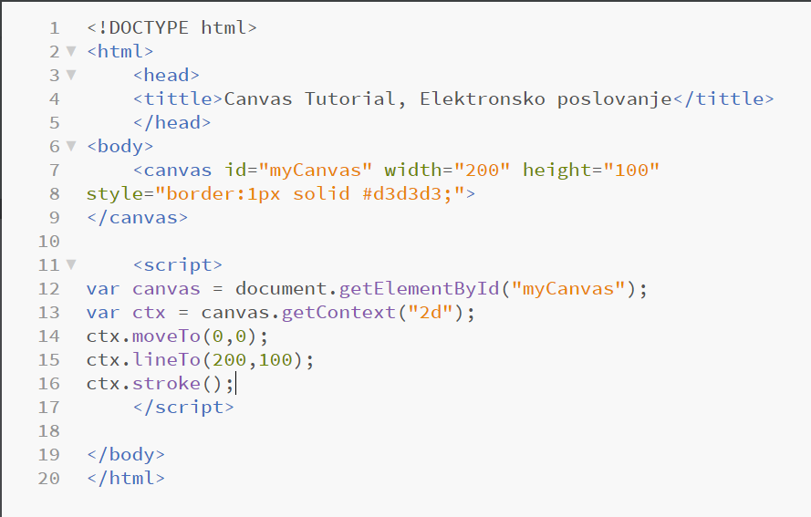

Slike 7

U ovom delu koda ćemo demonstrirati gore prethodno navedeno, tačnije nacrtaćemo jednu liniju na samom platnu sa polaznim koordinatama (0,0) I kranjnjim koordinatama (200,100). Upravo to će izgledati ovako (Slika 8).

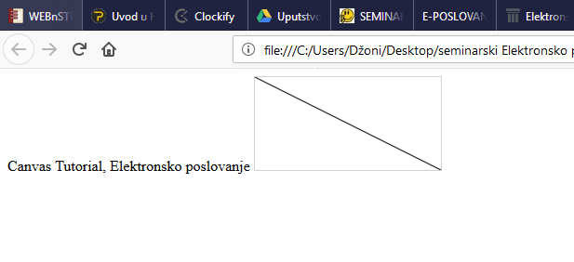

Slika 8

Medjutim ukoliko promenimo same početne koordinate, I stavimo da su nam početne koordinate (10,50) a krajnje koordinate (100,190), sama linija na platnu će izgledati ovako (Slika 10).

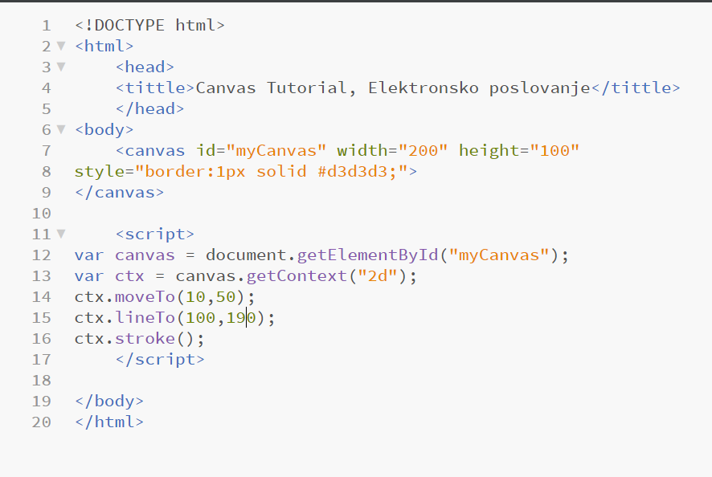

Slika 9

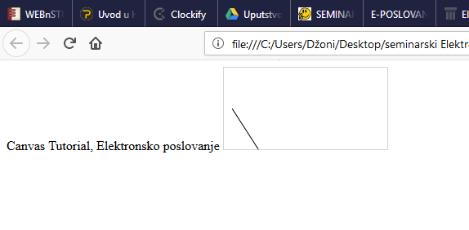

Slika 10

Takodje ukoliko želimo da nacrtamo krug na platnu, koristićemo sledeće metode koje se koriste za samu definicju kruga:

* beginPath() – Početni put
* arc(x,y,r,startangle,endangle) – ova metoda, kreira luk/krivu. Da biste kreirali krug sa lukom koristićete metodu arc(): time ste podesili početni ugao na 0 I krajnji ugao na 2*Math.PI. Parametri X I Y definišu X I Y koordinate centra kruga. Parametar R definiše radijus samog kruga.

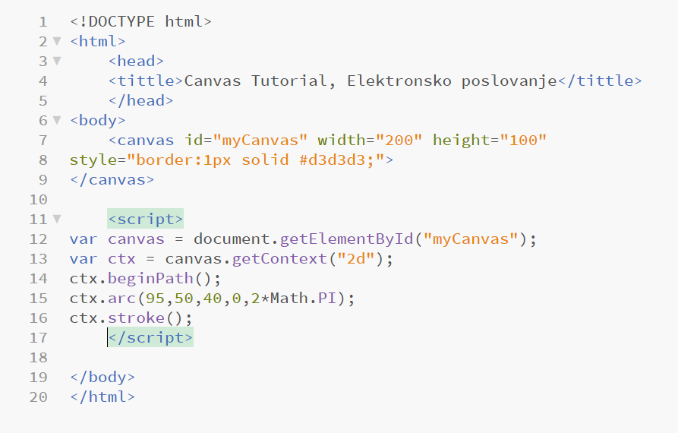

Slika 11

Upravo ovom skriptom u JavaScript jeziku smo definisali crtanje kruga sa samim koordinatama, I to će izgledati ovako (Slika 12).

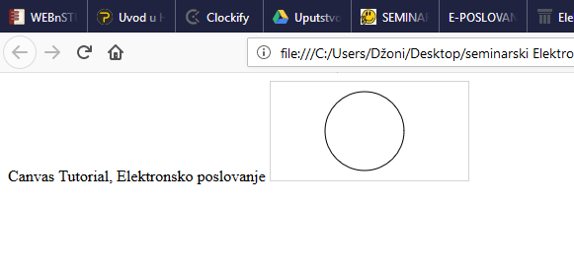

Slika 12

## 3.4 Canvas Gradients

“Gradients” se mogu koristiti za popunjavanje pravougaonika, krugova, linija, teksta I još mnogih drugih stvari. Oblici na samom platnu nisu ograničeni na čvrste boje, već se mogu koristiti raznolike boje. Inače postoje dva različita tipa gradijenta:

* createLinearGradient(*x,y,x1,y1*) – stvara linearni gradijent
* createRadialGradient(*x,y,r,x1,y1,r1*) – stvara radijalni tačnije kružni gradijent

Međutim kada imamo gradijentni objekat, moramo dodati dva ili više zaustavljanja odnosno preseka samih boja. Metoda “addColorStop()” specificira zaustavljanje/presek boje I njegovu poziciju duž gradijenta. Položaj gradijenta može biti izmedju 0 I 1. Takode da biste koristili gradijent, postavite svojstvo “fillStyle” ili “strokeStyle” na gradijent, a zatim nacrtajte oblik po želji (pravougaonik, neki tekst ili linije). Upravo to ćemo demonstrirati na sledećim primerima, što se može I videti u nastavku samo rada.

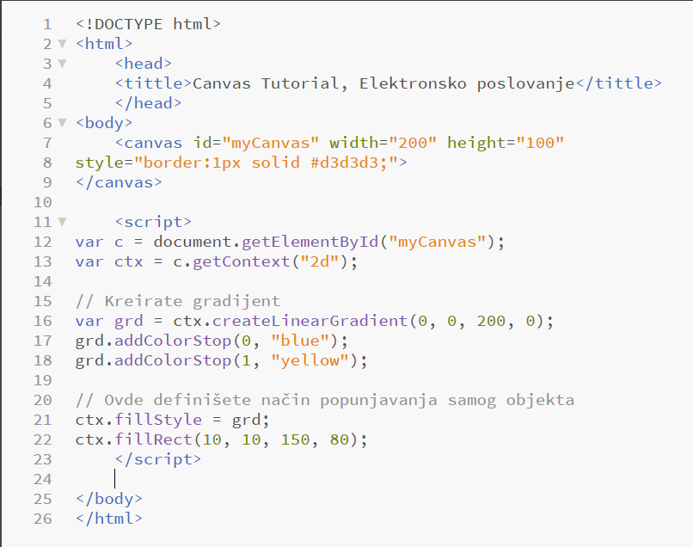

Slika 13

U ovom delu koda smo definisali, da u samom platnu budu dve boja, I to pomoću metode “createLinearGradient(*x,y,x1,y1*)”, gde smo definisali koordinate (0,0,200,0) a zatim smo pomoću metode “grd.addColorStop(0, "blue");” I “grd.addColorStop(1, "yellow");” definisali dve boje koje smo hteli po želji. Definisali smo plavu I žutu boju. Naš linearni gradijent će izgledati ovako (Slika 14).

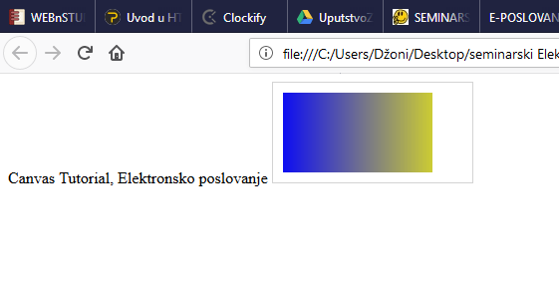

Slika 14

U samom nastavku rada, ćemo demonstrirati I radijalni gradijent. Gde ćemo predstaviti deo koda (Slika 15). Koji objašnjava postupak korišćenja radijalnog gradijenta.

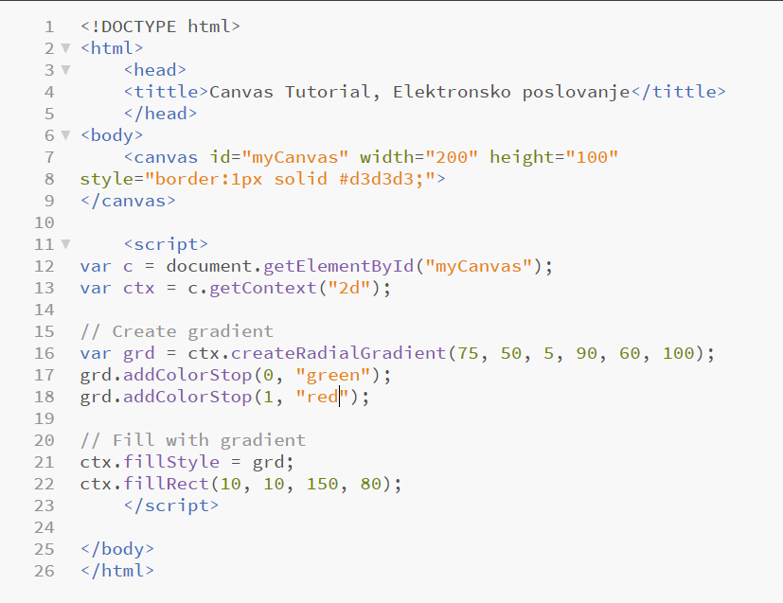

Slika 15

Rezultat ovog koda jeste Slika 16, koja će predstaviti radijalni gradijent.

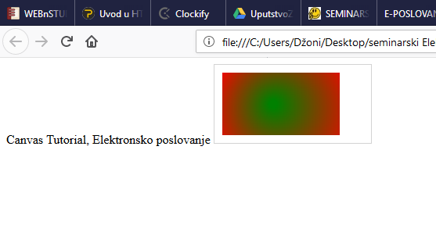

Slika 16

## 3.5 HTML Canvas Text

Da biste nacrtali tekst na samom platnu, potrebna su vam najvažnija svojstva I metode:

* font – definiše svojstva fonta za tekst koji će se koristiti
* fillText(*text,x,y*) - crta “popunjen” tekst na platnu
* strokeText(*text,x,y*) – crta tekst na platnu ali u ovom slučaju bez popunjavanja

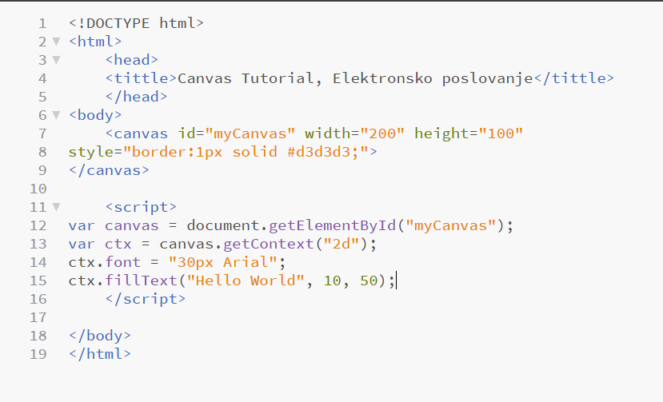

Slika 17

U ovom delu koda smo nacrtali rečenicu “Hello World” na samom platnu I to popunili crnom bojom što će I demonstrirati sama slika 18. (primer popunjenog teksta)

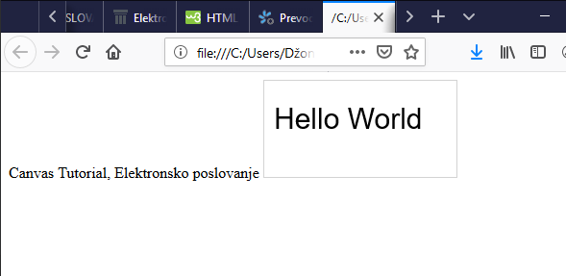 Slika 18

U ovom primeru koji sledi ćemo demonstrirati tekst koji je prazan, tačnije tekst koji nije popunjen niti jednom bojom, prvo ćemo to demonstrirati samim kodom (slika 19).

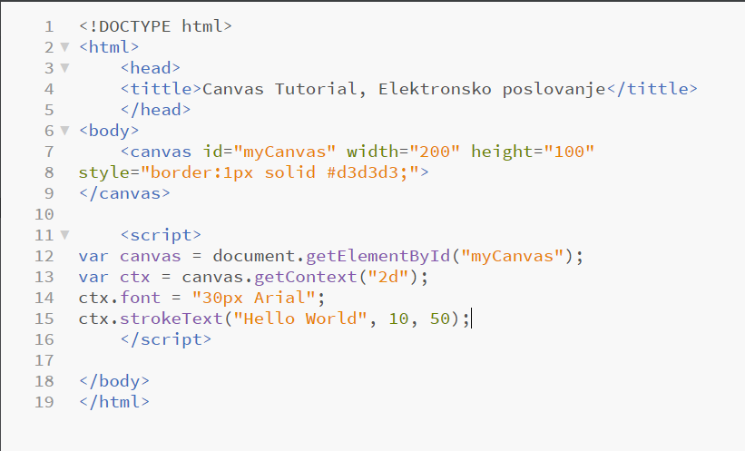

Slika 19

“ctx.font = "30px Arial";” I “ctx.strokeText("Hello World", 10, 50);” metodama smo definisali šta želimo da piše I odredili da ne bude popunjavanja samog teksta bojom, što će izgledati ovako (slika 20).

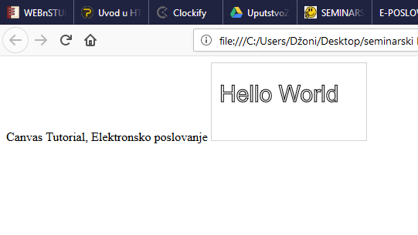Slika 20

U ovom delu koda ćemo predstaviti obojeni deo teksta koji je pritom I centriran na sredini samog platna.

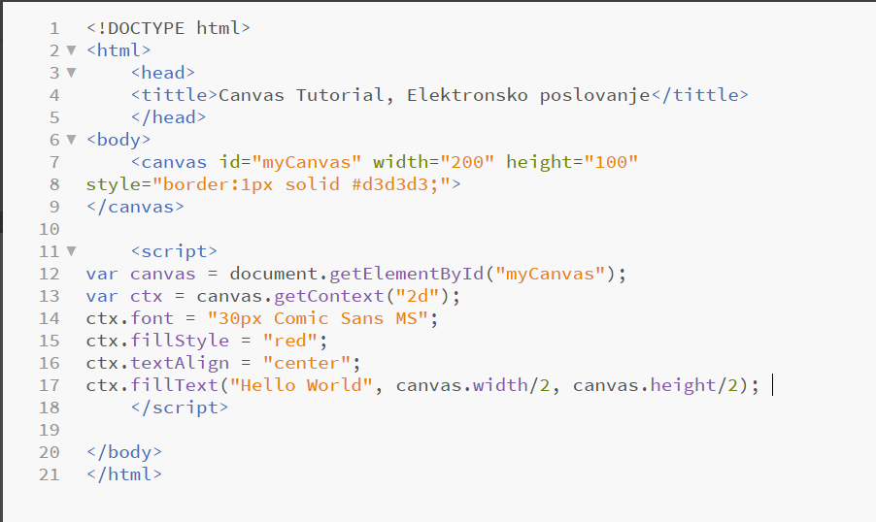

Slika 21

Metodama “ctx.fillStyle = "red";” , “ctx.textAlign = "center";” smo obojili naš tekst I crvenu boju, a zatim smo ga I centrirali na centar samog platna.

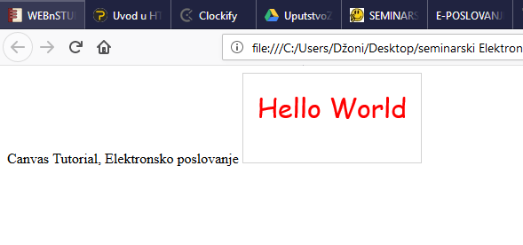

Slika 22

## 3.6 Canvas Images

Da biste nacrtali sliku na samom platnu koristićete metod:

* drawImage(*image,x,y*)

U narednom delu ovog rada, ćemo predstaviti kako nacrtati sliku na platnu.

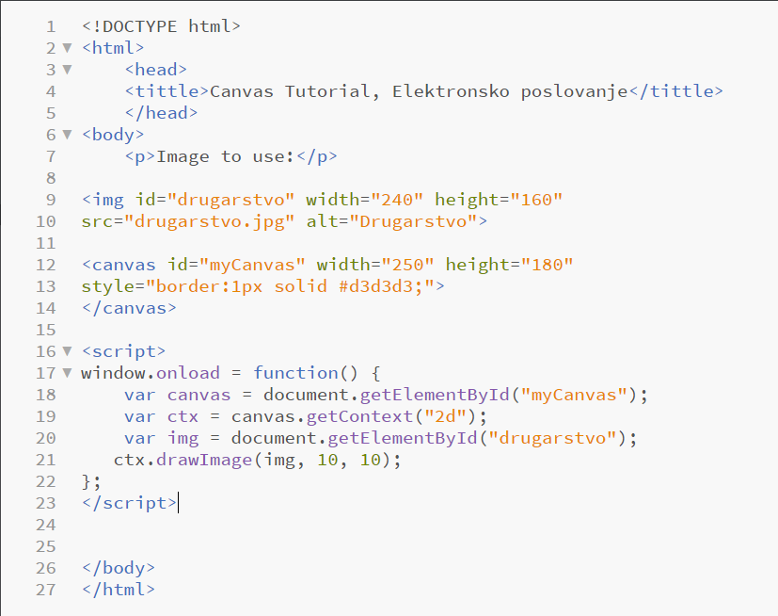

Slika 23

U ovom delu koda prvo što smo uradili jeste to da smo nabavili sliku , I samnjili je sa odredjene rezolucije na (240,160) piksela, kako bi bila prilagodljivija našem platnu. Zatim drugo što smo uradili jeste da smo toj našoj slici dodelili ID, kako bi je kasnije lakše uvezli preko ID-ja na platno. Onda smo I pomoću JS-e uvezli sliku na samom platnu, tako da rezultat našeg rada izgleda ovako. (slika 24)

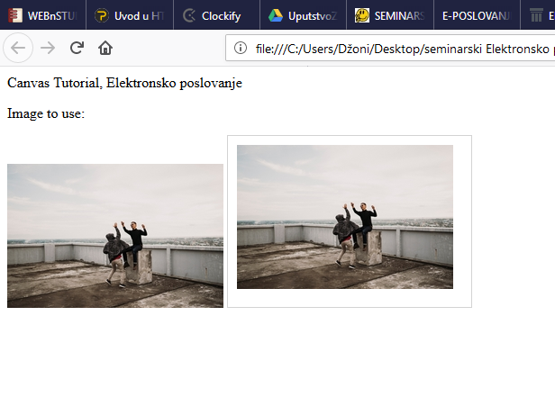

Slika 24

Pored našeg platna, sa leve strane nalazi se slika koja je u html kodu ubačena da stoji kao slika koja će se koristiti, a sa njene desne strane se nalazi platno u kojem se nalazi upravo ta slika sa leve strane. Na ovaj način smo demonstrirali kako da iskoristimo sliku na samom platnu.

## 3.7 HTML Canvas Reference

HTML 5 <canvas> oznaka se koristi za crtanje grafike, u letu, putem skriptovanja (obično putem JavaScript). Međutim, <canvas> element nema sopstvene sposobnosti crtanja (to je samo kontejner za grafiku) – morate koristiti skriptu da biste zaista nacrtali grafiku. Metoda getContext() vraća objekt koji daje metode I svojstva za crtanje na platnu. Ova referenca pokriva osobine I metode objekta getContext("2d"), koji se može koristiti za crtanje teksta, linija, okvira, krugova I još mnogo toga - na platnu.

**Boje, stilovi I senke**

|  |  |
| --- | --- |
| **Svojstvo** | **Opis** |
| [fillStyle](https://www.w3schools.com/tags/canvas_fillstyle.asp) | Postavlja ili vraća boju, gradijent ili uzorak koji se koristi za popunjavanje crteža |
| [strokeStyle](https://www.w3schools.com/tags/canvas_strokestyle.asp) | Podešava ili vraća boju, gradijent ili šablon koji se koristi za poteze |
| [shadowColor](https://www.w3schools.com/tags/canvas_shadowcolor.asp) | Podešava ili vraća boju koja se koristi za senke |
| [shadowBlur](https://www.w3schools.com/tags/canvas_shadowblur.asp) | Podešava ili vraća nivo zamućenja za senke |
| [shadowOffsetX](https://www.w3schools.com/tags/canvas_shadowoffsetx.asp) | Podešava ili vraća horizontalnu udaljenost senke od oblika |
| [shadowOffsetY](https://www.w3schools.com/tags/canvas_shadowoffsety.asp) | Postavlja ili vraća vertikalnu udaljenost senke od oblika |

Tabela 1

|  |  |
| --- | --- |
| **Metode** | **Opis** |
| [createLinearGradient()](https://www.w3schools.com/tags/canvas_createlineargradient.asp) | Kreira linearni gradijent (za upotrebu na sadržaju platna) |
| [createPattern()](https://www.w3schools.com/tags/canvas_createpattern.asp) | Ponavlja odredjeni element u odredjenom pravcu |
| [createRadialGradient()](https://www.w3schools.com/tags/canvas_createradialgradient.asp) | Stvara radijalni/kružni gradijent (za upotrebu na sadržaju platna) |
| [addColorStop()](https://www.w3schools.com/tags/canvas_addcolorstop.asp) | Odredjuje boje I zaustavne pozicije u gradijentnom objektu |

Tabela 2

**Stilovi linija**

|  |  |
| --- | --- |
| **Svojstvo** | **Opis** |
| [lineCap](https://www.w3schools.com/tags/canvas_linecap.asp) | Podešava ili vraća stil završenih slova za liniju |
| [lineJoin](https://www.w3schools.com/tags/canvas_linejoin.asp) | Podešava ili vraća tip kreiranog ugla, kada se ispune dve linije |
| [lineWidth](https://www.w3schools.com/tags/canvas_linewidth.asp) | Podešava ili vraća trenutnu širinu linije |
| [miterLimit](https://www.w3schools.com/tags/canvas_miterlimit.asp) | Podešava ili vraća maksimalnu dužinu mitra |

Tabela 3

**Pravougaonici**

|  |  |
| --- | --- |
| **Metode** | **Opis** |
| [rect()](https://www.w3schools.com/tags/canvas_rect.asp) | Kreira pravouganik |
| [fillRect()](https://www.w3schools.com/tags/canvas_fillrect.asp) | Crtanje “ispunjenog” pravougaonika |
| [strokeRect()](https://www.w3schools.com/tags/canvas_strokerect.asp) | Crtanje pravougaonika (bez popunjavanja) |
| [clearRect()](https://www.w3schools.com/tags/canvas_clearrect.asp) | Briše odredjene piksele unutar drugog pravougaonika |

Tabela 4

**Paths**

|  |  |
| --- | --- |
| **Metode** | **Opis** |
| [fill()](https://www.w3schools.com/tags/canvas_fill.asp) | Popunjava trenutni crtež (putanju) |
| [stroke()](https://www.w3schools.com/tags/canvas_stroke.asp) | Zapravo crta putanju koju ste definisali |
| [beginPath()](https://www.w3schools.com/tags/canvas_beginpath.asp) | Pokreće putanju ili vraća trenutnu putanju |
| [moveTo()](https://www.w3schools.com/tags/canvas_moveto.asp) | Pomera putanju do odredjene tačke na platnu, bez pravljenja linije |
| [closePath()](https://www.w3schools.com/tags/canvas_closepath.asp) | Kreira putanju od trenutne tačke do početne tačke |
| [lineTo()](https://www.w3schools.com/tags/canvas_lineto.asp) | Dodaje novu tačku I kreira liniju do te tačke od poslednje specificirane tačke na platnu |
| [clip()](https://www.w3schools.com/tags/canvas_clip.asp) | Kopira region bilo kog oblika I velilčine sa orginalnog platna |
| [quadraticCurveTo()](https://www.w3schools.com/tags/canvas_quadraticcurveto.asp) | Stvara kvadratnu Bezijevu krivu |
| [bezierCurveTo()](https://www.w3schools.com/tags/canvas_beziercurveto.asp) | Kreira kubičnu Bezijevu krivu |
| [arc()](https://www.w3schools.com/tags/canvas_arc.asp) | Kreira luk/krivu (koristi se za pravljenje krugova ili delova krugova) |
| [arcTo()](https://www.w3schools.com/tags/canvas_arcto.asp) | Kreira luk/krivu izmedju dve tangente |
| [isPointInPath()](https://www.w3schools.com/tags/canvas_ispointinpath.asp) | Vraća ture ako je navedena tačka u trenutnoj stazi, inače na vraća |

Tabela 5

**Transformacija**

|  |  |
| --- | --- |
| **Metode** | **Opis** |
| [scale()](https://www.w3schools.com/tags/canvas_scale.asp) | Skalira trenutni crtež veći ili manji |
| [rotate()](https://www.w3schools.com/tags/canvas_rotate.asp) | Rotira trenutni crtež |
| [translate()](https://www.w3schools.com/tags/canvas_translate.asp) | Preslikava poziciju (0,0) na platnu |
| [transform()](https://www.w3schools.com/tags/canvas_transform.asp) | Zamenjuje trenutnu matricu transforamcije za crtanje |
| [setTransform()](https://www.w3schools.com/tags/canvas_settransform.asp) | Vraća trenutnu transformaciju u matricu identiteta. Zatim pokreće transform() |

Tabela 6

**Tekst**

|  |  |
| --- | --- |
| **Svojstvo** | **Opis** |
| [font](https://www.w3schools.com/tags/canvas_font.asp) | Podešava ili vraća trenutna svojstva fonta za tekstualni sadržaj |
| [textAlign](https://www.w3schools.com/tags/canvas_textalign.asp) | Podešava ili vraća trenutno poravnjanje za tekstualni sadržaj |
| [textBaseline](https://www.w3schools.com/tags/canvas_textbaseline.asp) | Podešava ili vraća trenutnu tekstualnu osnovicu koja se koristi prilikom crtanja teksta |

Tabela 7

|  |  |
| --- | --- |
| **Metode** | **Opis** |
| [fillText()](https://www.w3schools.com/tags/canvas_filltext.asp) | Crtanje “popunjenog” teksta na platnu |
| [strokeText()](https://www.w3schools.com/tags/canvas_stroketext.asp) | Crtanje teksta na platnu (bez popunjavanja) |
| [measureText()](https://www.w3schools.com/tags/canvas_measuretext.asp) | Vraća objekat koji sadrži širinu navedenog teksta |

Tabela 8

**Crtanje slike**

|  |  |
| --- | --- |
| **Metode** | **Opis** |
| [drawImage()](https://www.w3schools.com/tags/canvas_drawimage.asp) | Crtanje slike, platna ili videa na platno |

Tabela 9

**Manipulacija pikselom**

|  |  |
| --- | --- |
| **Svojstvo** | **Opis** |
| [width](https://www.w3schools.com/tags/canvas_imagedata_width.asp) | Vraća širinu objekta ImageData |
| [height](https://www.w3schools.com/tags/canvas_imagedata_height.asp) | Vraća visinu objekta ImageData |
| [data](https://www.w3schools.com/tags/canvas_imagedata_data.asp) | Vraća objekat koji sadrži slikovne podatke odredjenog objekta ImageData |

Tabela 10

|  |  |
| --- | --- |
| **Metode** | **Opis** |
| [createImageData()](https://www.w3schools.com/tags/canvas_createimagedata.asp) | Kreira novi, prazni ImageData objekat |
| [getImageData()](https://www.w3schools.com/tags/canvas_getimagedata.asp) | Vraća objekat ImageData koji kopira podatke piksela za navedeni pravougaonik na platnu |
| [putImageData()](https://www.w3schools.com/tags/canvas_putimagedata.asp) | Postavlja podatke slike (od odredjenog objekta ImageData) natrag na platno |

Tabela 11

**Compositing**

|  |  |
| --- | --- |
| **Svojstva** | **Opis** |
| [globalAlpha](https://www.w3schools.com/tags/canvas_globalalpha.asp) | Podešava ili vraća trenutnu vrednost alfa ili transparentnost crteža |
| [globalCompositeOperation](https://www.w3schools.com/tags/canvas_globalcompositeoperation.asp) | Postavlja ili vraća kako se nova slika crta na postojeću sliku |

Tabela 12

**Ostalo**

|  |  |
| --- | --- |
| **Metode** | **Opis** |
| save() | Čuva stanje trenutnog konteksta |
| restore() | Vraća prethodno sačuvano stanje putanje I atribute |
| createEvent() |  |
| getContext() |  |
| toDataURL() |  |

Tabela 13

# Literatura

1. <https://www.w3schools.com/graphics/canvas_intro.asp>
2. <https://www.popwebdesign.net/popart_blog/2015/05/uvod-u-html5-canvas/>
3. <https://sr.wikipedia.org/sr-ec/%D0%9F%D0%BB%D0%B0%D1%82%D0%BD%D0%BE_(%D0%BA%D0%B0%D0%BD%D0%B2%D0%B0%D1%81)_%D0%B5%D0%BB%D0%B5%D0%BC%D0%B5%D0%BD%D1%82>
4. <http://www.webnstudy.com/tema.php?id=canvas>
5. <http://poslovnainformatika.rs/elektronsko-poslovanje/e-poslovanje-uvod/>